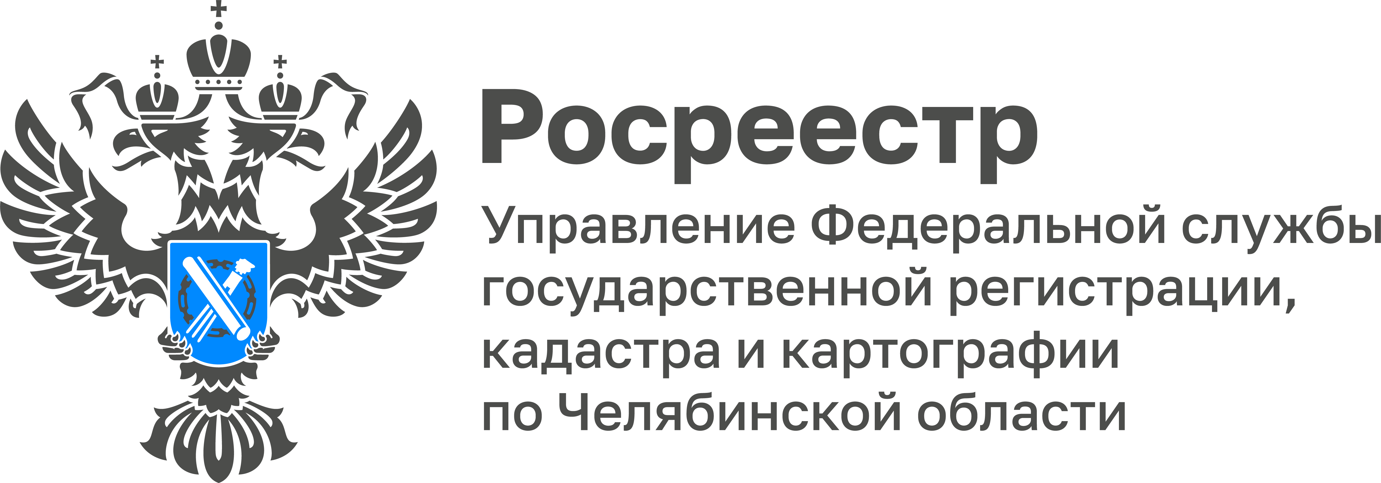
03.06.2025

Как заключить соглашение о выделении долей на дом и земельный участок?

Управление Росреестра по Челябинской области продолжает полюбившийся многим цикл разъяснительных материалов по актуальным темам в сфере недвижимости. Сегодня в рамках рубрики «Вопрос-ответ» разберем очередное обращение, поступившее в наш адрес. В частности, речь пойдет о порядке заключения соглашения о выделении долей в отношении жилого дома и земельного участка.

Вопрос: Необходимо выделить детям доли в доме (был построен своими силами с использованием средств маткапитала). При этом нужно ли выделять доли на земельный участок, на котором построен дом? Это должно быть отражено в соглашении о выделении долей или нужно подготовить два разных соглашения на дом и землю отдельно? Можно ли это сделать в МФЦ?

На вопрос отвечает начальник отдела государственной регистрации недвижимости жилого назначения Управления Росреестра по Челябинской области Ольга Фадеева.
Согласно нормам действующего законодательства, в качестве основания для проведения государственной регистрации перехода права на жилой дом и земельный участок, можно представить одно соглашение, либо разные соглашения на жилой дом и земельный участок.
В отношении нотариального удостоверения соглашения о выделении долей на жилой дом и земельный участок можно отметить следующее. Лицо, получившее сертификат, его супруг (супруга) обязаны оформить жилое помещение, приобретенное (построенное, реконструированное) с использованием средств (части средств) материнского капитала, в общую собственность такого лица, его супруга (супруги), детей с определением размера долей по соглашению.
Доли в праве собственности на жилое помещение, приобретенное с использованием средств материнского капитала, определяются исходя из равенства долей родителей и детей на средства материнского капитала, а не на все средства, за счет которых было приобретено жилое помещение.
Нотариально удостоверять соглашение о выделении долей не обязательно, если только оно не содержит в себе элементы брачного договора или соглашения о разделе общего имущества супругов. Образцы соглашений об определении долей, заключаемых в простой письменной форме, можно найти в открытом доступе, например, в правовой системе «Консультант плюс».
Государственная регистрация прав носит заявительный характер и осуществляется по заявлению и документам, являющимися основанием для её проведения. Поэтому заявления и иные необходимые документы для регистрации прав на объекты недвижимости на основании соглашения могут быть представлены в любой удобный МФЦ (mfc-74.ru). С собой необходимо иметь следующие документы:
- паспорта супругов и детей, достигших 14-ти летнего возраста;
- свидетельства о рождении детей (в том числе достигших 14-ти летнего возраста);
- СНИЛСы;
- соглашение о выделении долей (один подлинный экземпляр).
За осуществление регистрационных действий уплачивается государственная пошлина.

Материал подготовлен пресс-службой
Росреестра и Роскадастра по Челябинской области

